おうちでの遊び方、もっと知りた~~い！

大人気！『ままちゃんのふれあいあそび歌♪』を使って楽しもう！ H２５年１０月３１日（木）
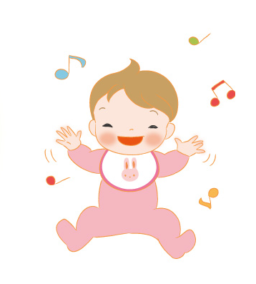
親子あそび教室♪ １０：３０～１１：３０（開場１０：１０）

ＣＨＥＲＲＹ赤ちゃん教室でお馴染みの「♪初めまして」「♪大好き」などの曲を歌う『ままちゃん』の
ＣＤに合わせて、ふれあい遊びを楽しみます。おうちでの赤ちゃんとの過ごし方がきっと変わりますよ。
皆で体をいっぱい動かして、親子で楽しみませんか？
参加費 ： 親子参加 １５００円 定員 ２０組
対 象 ： ６ヶ月位～２歳位までのお子さんと保護者の方
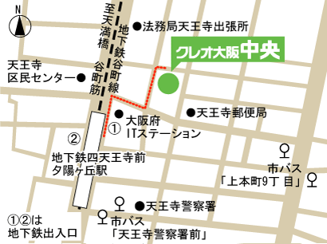
（ご兄弟の参加可、３００円） 会場案内図
場 所 ： クレオ大阪中央 ３階和室
大阪市天王寺区上汐(うえしお)5-6-25、
四天王寺前夕陽ヶ丘駅1・2番出口から徒歩約3分

講師紹介 武 林 幸 子（たけばやし さちこ）

・現役の保育士です。
・わらべうたベビーマッサージ研究会講師（インストラクターティチャ―です。）
・ＮＰＯ法人日本ベビーサイン協会認定講師

・日本メディカルレガメント協会ベビーマッサージ＆ベビーヨーガインストラクター お申込み・お問い合わせは ・・・
・NPO法人「絵本で子育てセンター」認定絵本講師 ＣＨＥＲＲＹ赤ちゃん教室
ホームページ http://baby-cherry.com/
メールから cherry2003@ac.auone-net.jp
電 話 ０９０－９８６７－９９０１ （武林）

おうちでの遊び方、もっと知りた~~い！

大人気！『ままちゃんのふれあいあそび歌♪』を使って楽しもう！ H２５年１０月３１日（木）
親子あそび教室♪ １０：３０～１１：３０（開場１０：１０）

ＣＨＥＲＲＹ赤ちゃん教室でお馴染みの「♪初めまして」「♪大好き」などの曲を歌う『ままちゃん』の
ＣＤに合わせて、ふれあい遊びを楽しみます。おうちでの赤ちゃんとの過ごし方がきっと変わりますよ。
皆で体をいっぱい動かして、親子で楽しみませんか？
参加費 ： 親子参加 １５００円 定員 ２０組
対 象 ： ６ヶ月位～２歳位までのお子さんと保護者の方
（ご兄弟の参加可、３００円） 会場案内図
場 所 ： クレオ大阪中央 ３階和室
大阪市天王寺区上汐(うえしお)5-6-25、
四天王寺前夕陽ヶ丘駅1・2番出口から徒歩約3分

講師紹介 武 林 幸 子（たけばやし さちこ）

・現役の保育士です。
・わらべうたベビーマッサージ研究会講師（インストラクターティチャ―です。）
・ＮＰＯ法人日本ベビーサイン協会認定講師
・日本メディカルレガメント協会ベビーマッサージ＆ベビーヨーガインストラクター お申込み・お問い合わせは ・・・
・NPO法人「絵本で子育てセンター」認定絵本講師 ＣＨＥＲＲＹ赤ちゃん教室
ホームページ http://baby-cherry.com/
メールから cherry2003@ac.auone-net.jp
電 話 ０９０－９８６７－９９０１ （武林）

